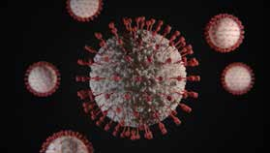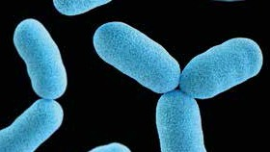EA3 Arbeidsark - Hva er mikrober?

29

Hva er mikrober?

, bedre kjent som basilusker, basiller eller mikrober, er små levende ting som er for små til å bli sett med det blotte øye. De finnes nesten overalt på jorden.
Noen mikrober er nyttige, og andre kan være skadelige for mennesker. Det finnes hovedgrupper av mikrober:

Photo by Viktor Forgacs on Unsplash Photo by CDC on Unsplash

er den minste av de tre mikrobene som er beskrevet, og kan være skadelig for mennesker. Virus kan ikke overleve av seg selv. De trenger en «vertscelle» for å overleve. Når de er inne i vertscellen, formerer de seg raskt og ødelegger samtidig cellen. Én type virus er SARS-CoV-2.
Sopp er den største av de tre mikrobene som er beskrevet. Det er flercellede organismer. Noen sopp er nyttige, og noen kan være skadelige for mennesker. Saccharomyces er for eksempel en som brukes til å få brød til å heve.
Bakterier er organismer som er mindre enn sopp men større enn virus. De kan deles i tre hovedgrupper etter formen sin – kokker (kuler), basiller (staver) og spiraler. Kokker kan også deles opp i tre grupper etter hvordan kokkene er ordnet: stafylokokker (klynger), streptokokker (kjeder) og diplokokker (par). Disse fasongene kan brukes til å identifisere typen infeksjon en pasient har. Hvis én bakteriecelle ble forstørret 5 000 ganger, ville den vært like stor som en hage .

Ord som kan brukes: Virus, ert, mikroorganismer, encellede, tre, gjær

Mikroorganismer: Innføring i mikrober Gå til www.e-bug.eu/no-no for å finne svaret
29

